ỦY BAN NHÂN DÂN QUẬN 7  TRƯỜNG TRUNG HỌC CƠ SỞ  NGUYỄN THỊ THẬP | CỘNG HÒA XÃ HỘI CHỦ NGHĨA VIỆT NAM  Độc lập – Tự do – Hạnh phúc  Quận 7, ngày 08 tháng 11 năm 2021
NỘI DUNG HỌC SINH ÔN TẬP TRONG TUẦN LỄ
TỪ 15/11 ĐẾN 21/11/2021

STT  1 | Môn  Âm nhạc | Khối  9 | Nội dung tập luyện  TIẾT  TĐN số 3- giọng pha trưởng  Nhạc lý: gới thiệu về dịch giọng  - Khái niệm dịch giọng: là sự dịch chuyển cho độ cho phù hợp với tầm cử giọng người hát.  - (XEM VD SGK)  - Khái niệm giọng Fa trưởng: có âm chủ là Fa, háo biểu có 1 dấu giáng.  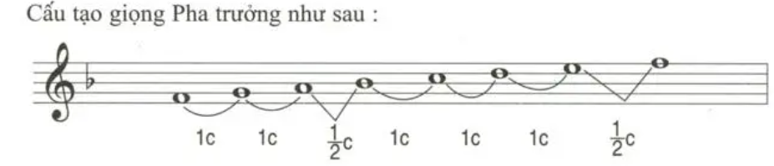  - Đọc được nốt và ghép lời hoàn chỉnh bài TĐN số 3  - Ngân đủ 2 phách ở nốt trắng, 1.5 phách ở nốt đen chấm doi. | Chú ý  Thể hiện đúng những lời có dấu luyến.  Chú ý nốt đen chấm doi và nốt trắng ở bài TĐN

NỘI DUNG HỌC SINH ÔN TẬP TRONG TUẦN LỄ
TỪ 22/11 ĐẾN 28/11/2021

STT  1 | Môn  Âm nhạc | Khối  9 | Nội dung tập luyện  TIẾT 12  Ôn hát: nối vòng tay lớ  Ôn TĐN số 3  Âm nhạc thường thức: nhạc sĩ Nguyễn Văn Tý và bài hát “ Mẹ yêu con”  - Hát thuộc lòng hoàn chỉnh cao độ, trường độ của bài.  - Thể hiện được sự đoàn kết, cùng hướng về nhau của toàn thể dân tộc Việt Nam trên mọi miền đất nước  - Đọc được nốt và ghép lời hoàn chỉnh bài TĐN số 3  - Nắm được thông tin nhạc sĩ:  +Nguyễn Văn Tý ( 1925) quê ở Nghệ An  + Tác phẩm: Màu áo chú bộ đội, tấm áo chiến sĩ mẹ vá năm xưa,...  + Bài hát “ mẹ yêu con “ viết về người phụ nữ với những lời ru ngọt ngào thiết tha, bài hát không chỉ là lời hát ru mà còn là tiếng nói chung của các bà mẹ trên đất nước. | Chú ý  Thể hiện đúng những lời có dấu luyến.  Chú ý nốt đen chấm doi và nốt trắng ở bài TĐN

Quận 7, ngày 08 tháng 11 năm 2021
Giáo viên Âm nhạc

Nguyễn Chí Hữu

